Mardi 16 décembre 2025 CM1/CM2
CM 14 M

Tuesday 16th december

8h45 : Accueil
Appel, appel cantine, mot du jour : des écueils

8h50 : Anglais Rituel
Revoir vocabulary 4 année 2

8h55 : Problème flash
CM1 : Jérémy et Marine ont 7,50 € chacun en poche. Combien ont-ils à eux deux ? 7,5 x 2 = 15. Ils ont 15 €.
CM2 : Charlie achète une bouteille de soda à 1,20 € et une baguette à 0,80 €. Combien paie-t-il au total ? 1,20 + 0,80 = 2. Il paie 2 €.

9h00 : Opérations
CM1 : 765 : 7 = 109 (2)
3 214 x 98 = 314 972
CM2 : 12,34 + 45,6 + 2 345 = 2 402,94
54,362 : 77 = 0,706

9h05 : Calcul mental CM1
Obj : Triple, tiers Leçon CM4
Echauffement : Ecris le tiers des nombres.
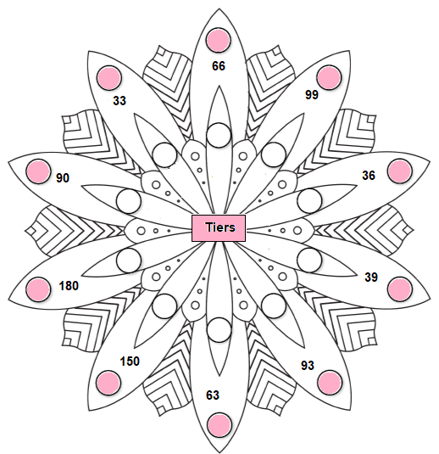
11
30
60
50
21
31
13
12
33
22

Calcul automatisé : Donne le tiers des nombres :
96 32 30 10 3 000 1 000 924 308
360 120 66 22 6 000 2 000 12 4
123 41 918 306 63 21 999 333
33 11 99 33 9 300 3 100 153 51
618 206 24 8 333 111 150 50

Problème : Dans une classe de 24 élèves : le tiers a les yeux bleus. Combien d'enfants ont les yeux bleus ?
Il y a 8 enfants qui ont les yeux bleus.

Calcul réfléchi : Compte mystérieux
Je pense à un nombre. Je le divise par 3 et j’ajoute 3. Je trouve 33. A quel nombre ai-je pensé ? (90 : 3 ) + 3 = 33

Comment faire 6 avec : 3 – 6 – 3
(3 x 6) : 3 = 6

Problème : Louis possédait 60 euros. Il vient d'en dépenser le tiers. Combien d'argent lui reste-t-il ?
Il lui reste 40 euros.

Clap : Donne le tiers des nombres : 45, 90, 33, 99, 345 15, 30, 11, 33, 115

9h05 : Calcul mental CM2
Obj : Double, moitié, triple, tiers Leçon CM4

Echauffement : Colorie les résultats de la table de 3. 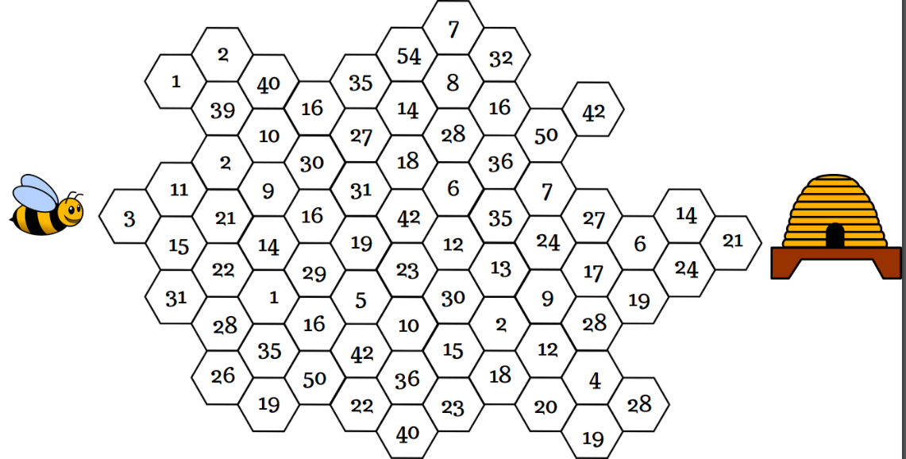
Calcul automatisé : Donne le triple des nombres :
63 189 83 249 152 456 51 153
91 273 74 222 123 369 29 87
55 165 31 93
Donne le tiers des nombres :
27 9 2 100 700 36 12 150 50
18 6 600 200 75 25 21 7
180 60 120 40

Problème : Jeanne a parcouru 41 km à vélo, Mireille le triple. Quelle distance a parcouru Mireille ?
Mireille a parcouru 123 km.

Calcul réfléchi : Compte mystérieux
Quel calcul donne le nombre le plus proche de 600 : 199 x 3 191 x 3
202 x 3
Calcule vite : 42 x 9 = 378 en sachant que 42 x 3 = 126

Problème : Clara a parcouru 126 km à vélo, Marthe le tiers. Quelle distance a parcouru Marthe ?
Marthe a parcouru 42 km.

Clap : Donne le triple des nombres : 51, 24, donne le tiers des nombres : 18, 999, 333 153, 72, 6, 333, 111

9h20 : Calcul en ligne CM1
9h20 : Calcul en ligne CM2
Leçon CL4
Fais les doubles, moitiés, triples, tiers.
Double de 243 486
Moitié de 824 412
Triple de 351 1 053
Tiers de 666 222
Double de 324 648

Leçon CL4
Fais les quarts, quadruples, les multiplications et divisions par 5.
Quart de 940 235
Quadruple de 240 960
Diviser 250 par 5 50
Multiplier 250 par 5 1 250
Quadruple de 261 1 044

9h25 : Ecrire un nombre
Ecrire en nombre 548 centaines de milliers 3 dizaines et 12 unités ; 258 milliers ; 258 415 000

9h25 : Ecrire un nombre
Ecrire en nombre 562 dizaines de milliers ; 2 millions 42 milliers 754 unités ; 2 000 001

9h30 : Compréhension rapide Cycle 3 n°13
Obj : Retrouver les informations implicites (cause)
CM1 : Il fallait faire de la mayonnaise pour ce soir… Maman m’avait noté toutes les proportions et elle avait ajouté « Attention, il faut que tous tes ingrédients soient à la même température », puis elle était partie au travail. En rentrant de l’école, je me mis au travail : je sortis le vinaigre, la moutarde, le sel et le poivre du grand placard de la cuisine. J’allai chercher les œufs dans le réfrigérateur et l’huile à la cave car la bouteille de la cuisine était presque vide. Je n’eus aucun mal à séparer les jaunes comme maman me l’avait appris il y a longtemps. Tout allait bien. Ma mayonnaise serait aussi bonne que la sienne. Il ne restait plus qu’à la battre au fouet en laissant tomber l’huile doucement au début, puis plus vite. Mais catastrophe ! ma mayonnaise a tourné, elle n’a jamais voulu prendre et devenir onctueuse comme celle de maman... Pourquoi ?
Tous les ingrédients ne sont pas à la même température.
CM2 : Depuis hier soir, plusieurs familles ont dû être relogées dans le gymnase. Les pompiers ont pu évacuer ce matin le dernier couple de personnes âgées prisonnier de leur maison. C’est la deuxième fois que cela se produit durant les cinq dernières années. La dernière fois, les dégâts avaient été tout de même moins importants. Certains habitants ont commencé à nettoyer, mais l’humidité risque fort de mettre longtemps avant de disparaître. Que s’est-il passé ?
Il y a eu une inondation.

9h35 : Apprendre à écrire des mots courants/des mots invariables CM1/CM2

CM1 : Brusquement, sacrifier, le couvercle, donner, la coiffure / pendant, sous

CM2 : Le royaume, décider, par, bénir, recevoir / mais, soudain

9h40 : Mathématiques
Obj : Connaître les relations numériques (+, -, x, :) et savoir choisir la bonne opération
Compagnon Maths
Situation problème p 21
Leçons N5/P1

9h40 : Mathématiques
Obj : Connaître l’Euros
Exercices plus 1,2,3
Leçon M5

10h15 : Poésie sur deux semaines 10h15 : Poésie sur deux semaines
Obj : Ecrire la poésie n°7 et dire la poésie n°6 Obj : Ecrire la poésie n°7 et dire la poésie n°6

Le premier jour de l'an
Les sept jours frappent à la porte.
Chacun d'eux vous dit : lève-toi !
Soufflant le chaud, soufflant le froid,
Soufflant des temps de toute sorte
Quatre saisons et leur escorte
Se partagent les douze mois.
Au bout de l'an, le vieux portier
Ouvre toute grande la porte
Et d'une voix beaucoup plus forte
Crie à tout vent : premier janvier !
Pierre Menanteau

La nouvelle année
Nouvelle année, année nouvelle,
Dis-nous, qu’as-tu sous ton bonnet ?
J’ai quatre demoiselles
Toutes grandes et belles.
La plus jeune est en dentelles.
La seconde en épis.
La cadette est en fruits,
Et la dernière en neige.
Voyez le beau cortège !
Nous chantons, nous dansons
La ronde des saisons.
Louisa Paulin

10h30 : RECREATION

10h45 : Ecriture des devoirs
Pour mardi 6 janvier :
Poésie : Apprendre la poésie n°7, la moitié (interrogation le 13 janvier) (CM1/CM2)
Sciences : Apprendre S13 (CM1/CM2)
Grammaire : Apprendre G9 (CM1/CM2)

Pour jeudi 18 décembre :
Mathématiques : Lire N5/P1 (CM1) M5 (CM2)
Mathématiques : Facultatif : Exercices 6,7p 23 (CM1)
Facultatif : Exercices plus 9,10 (CM2)

Pour mardi 13 janvier :
Poésie : Apprendre la poésie n°7 entière (CM1/CM2)

10h50 : Sciences
S13 séance 3 : L’eau une ressource : Le cycle de l’eau dans la nature, Pollution et épuration des eaux usées.

11h45 : REPAS

13h30 : Fluence première lecture et questions de compréhension.

13h35 : Lecture rapide CM1/CM2
Les mots en balance 2 : Trouver une logique sémantique dans un groupe de mots.

Deux mots sont liés à gauche. Trouve la même liaison à droite en cochant la case qui convient.

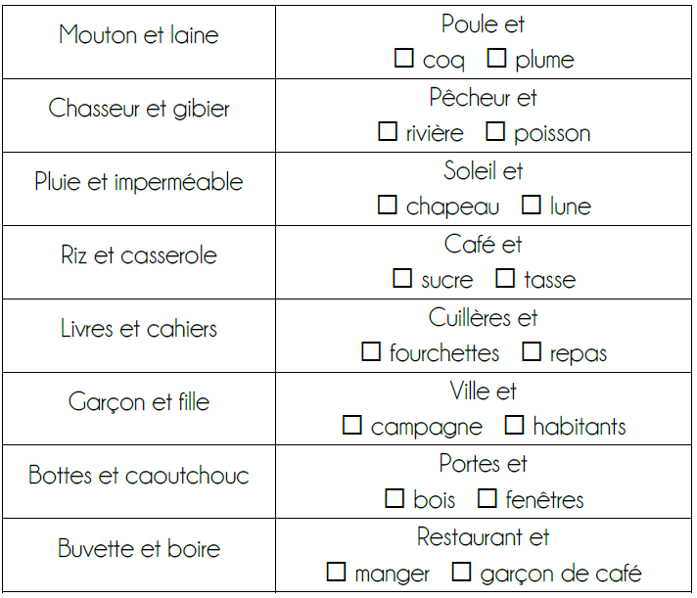
Une lettre qui a bon caractère : Trouver le sens d’un mot d’après le contexte de la phrase.

Voici des phrases dans lesquelles il y a le même mot, mais, selon les phrases le sens du mot peut être différent.
Coche les phrases où le mot répété a le même sens que dans la phrase encadrée. Attention, il peut y en avoir plusieurs.
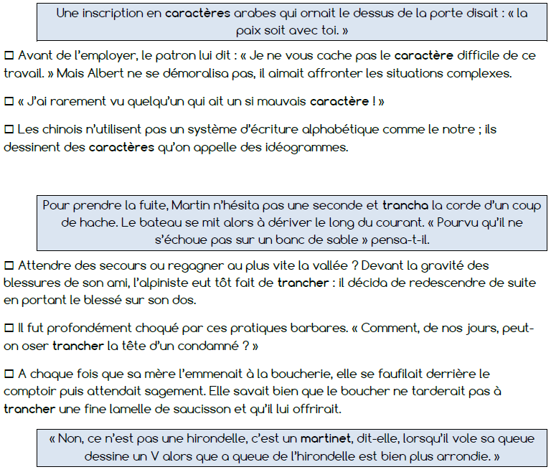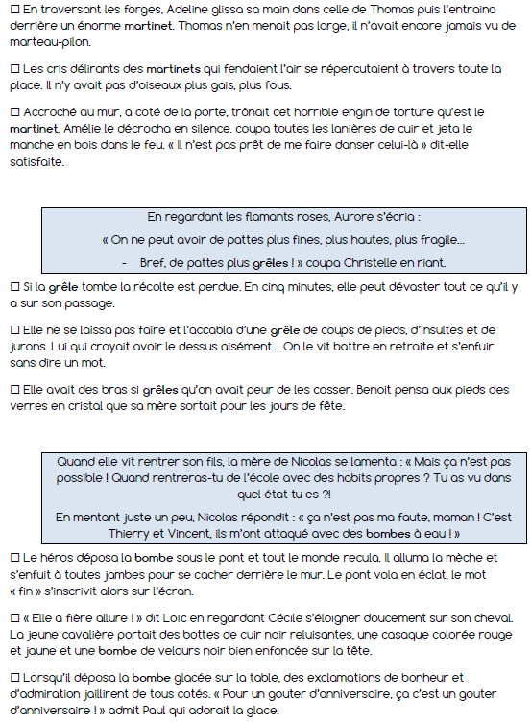
l

13h40 : Je lis, je comprends CM1/CM2
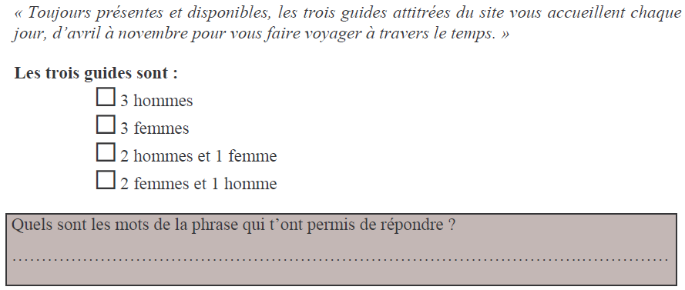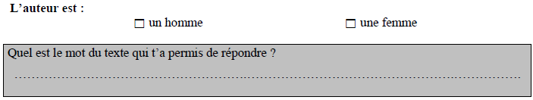
Mots : présentes, attitrées
→M. Aubertin (Monsieur Aubertin)

13h45 : Activités de Noäl

14h45 : RECREATION

15h00 : Goûter de Noël

